**Exercise Path**

1. **Nombre de la Universidad**

**Query:** /universidad/nombre

Resultado:



1. **País de la Universidad**

**Query:**/universidad/pais

Resultado:



1. **Nombres de las Carreras**

**Query:**/universidad/carreras/carrera/nombre

Resultado:

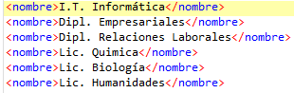

1. **Años de plan de estudio de las carreras**

**Query:**/universidad/carreras/carrera/plan

Resultado:

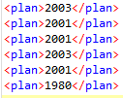

1. **Nombres de todos los alumnos.**

**Query:** /universidad/alumnos/alumno/nombre

Resultado:

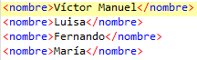

1. **Identificadores de todas las carreras.**

**Query:** data(/universidad/carreras/carrera/@id)

Resultado:



1. **Datos de la carrera cuyo id es c01.**

**Query:** /universidad/carreras/carrera[@id="c01"]

Resultado:

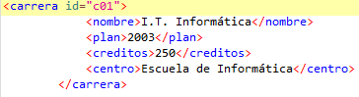

1. **Centro en que se estudia de la carrera cuyo id es c02.**

Query: /universidad/carreras/carrera[@id="c02"]/centro

Resultado:



1. **Nombre de las carreras que tengan subdirector.**

Query: /universidad/carreras/carrera/subdirector/../nombre

Resultado:



1. **Nombre de los alumnos que estén haciendo proyecto.**

**Query: /universidad/alumnos/alumno/estudios/proyecto/../../nombre**

**Resultado:**



1. **Códigos de las carreras en las que hay algún alumno matriculado**

Query: data(/universidad/alumnos/alumno/estudios/carrera/@codigo)

Resultado:



1. **Apellidos y Nombre de los alumnos con beca.**

Query: //alumno[@beca]/apellido1 | //alumno[@beca]/apellido2 | //alumno[@beca]/nombre

Resultado:



1. **Nombre de las asignaturas de la titulación c04.**

Query: //asignatura[@titulacion="c04"]/nombre

Resultado:



1. **Nombre de las asignaturas de segundo trimestre.**

Query: //asignatura[trimestre="2"]/nombre

Resultado:

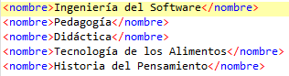

1. **Nombre de las asignaturas que no tienen 4 créditos teóricos.**

Query: //asignatura[creditos_teoricos!="4"]/nombre

Resultado:

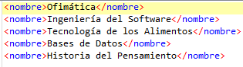

1. **Código de la carrera que estudia el último alumno.**

Query: data(//alumno[last()]//carrera/@codigo)

Resultado:



1. **Código de las asignaturas que estudian mujeres.**

Query: data(//alumno[sexo="Mujer"]//asignatura/@codigo)

Resultado:



1. **Nombre de los alumnos que matriculados en la asignatura a02.**

Query: //alumno[.//asignatura/@codigo='a02']/nombre

Resultado:



1. **Códigos de las carreras que estudian los alumnos matriculados en alguna asignatura.**

Query: data(//alumno//asignatura/../../carrera/@codigo)

Resultado:



1. **Apellidos de todos los hombres.**

Query: //alumno[sexo="Hombre"]/apellido1 |//alumno[sexo="Hombre"]/apellido2

Resultado:

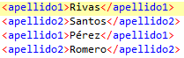

1. **Nombre de la carrera que estudia Víctor Manuel.**

Query: //carrera[@id=//alumno[nombre="Víctor Manuel"]//carrera/@codigo]/nombre

Resultado:



1. **Nombre de las asignaturas que estudia Luisa.**

Query://asignatura[@id=//alumno[nombre="Luisa"]//asignatura/@codigo]/nombre

Resultado:



1. **Primer apellido de los alumnos matriculados en Ingeniería del Software**

Query: //alumno[.//asignatura/@codigo=//asignatura[nombre='Ingeniería del Software']/@id]/apellido1

Resultado:

1. **Nombre de las carreras que estudian los alumnos matriculados en la asignatura Tecnología de los Alimentos.**

Query: //carrera[@id=//asignatura[nombre='Tecnología de los Alimentos']/@titulacion]/nombre

Resultado:



1. **Nombre de los alumnos matriculados en carreras que no tienen subdirector.**

Query: //alumno[not (.//carrera/@codigo=//carrera[subdirector]/@id)]/nombre

Resultado:

1. **Nombre de los alumnos matriculados en asignaturas con 0 créditos prácticos y que estudien la carrera de I.T. Informática.**

Query://alumno[.//asignatura/@codigo=//asignatura[creditos_practicos=0]/@id][.//carrera/@codigo=//carrera[nombre='I.T. Informática']/@id]/nombre

Resultado:



1. **Nombre de los alumnos que estudian carreras cuyos planes son anteriores a 2002.**

Query: //alumno[.//carrera/@codigo=//carrera[not(plan>=2002)]/@id]/nombre

Resultado:

